Лабораторная работа №3
ОС: Windows 11
IDE: Visual Studio 2026
В ходе лабораторной работы была написана программа, которая отображает процесс деления монет двумя ворами. На вход получаем число монет, которое лежит в мешке. Если оно чётное, то воры забирают все монеты поровну, иначе они оставляют одну монету в мешке для покойника, чтобы так же уйти с равным количеством монет. В программе используется идея с флажками True/False, которые указывают, чья очередь брать монету сейчас, и достанется ли монета покойнику.

Ниже приведены скриншоты отработки программы с разным количеством монет:
Монет: 0
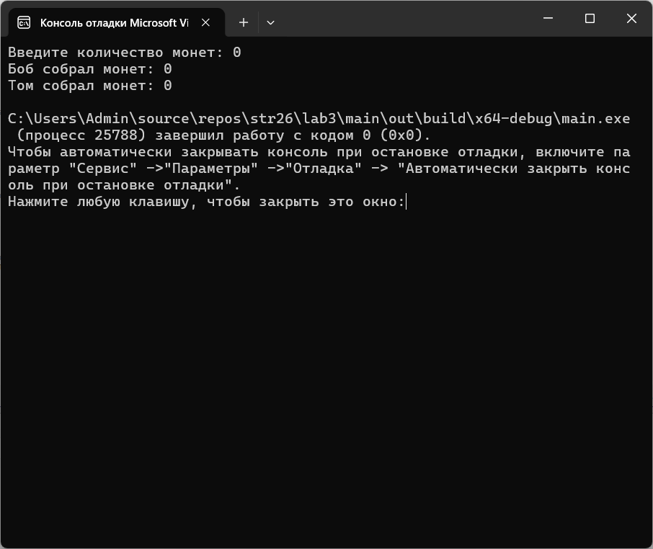
Монет: 1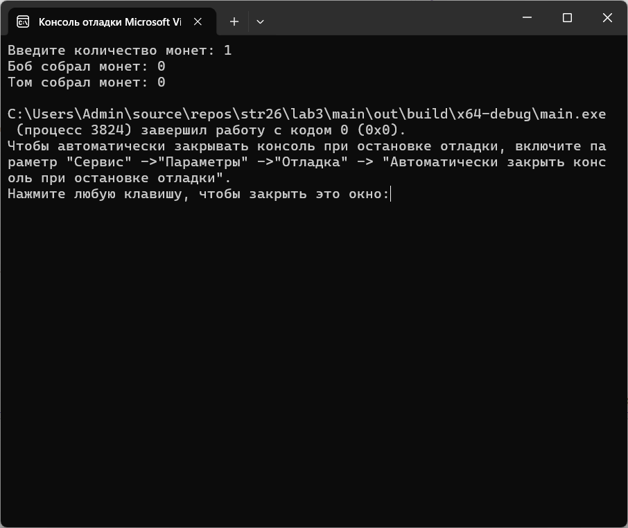
Монет: 2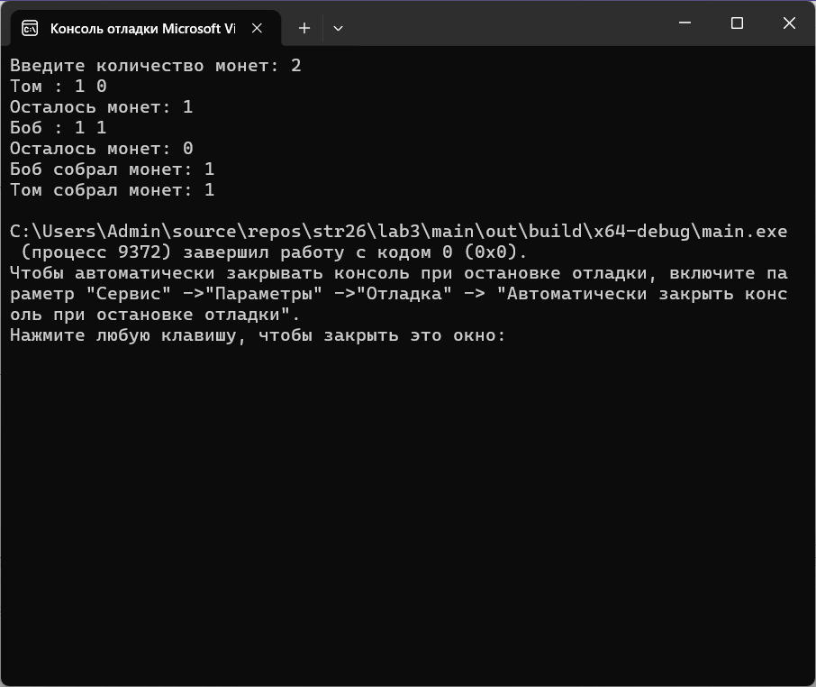
Монет: 5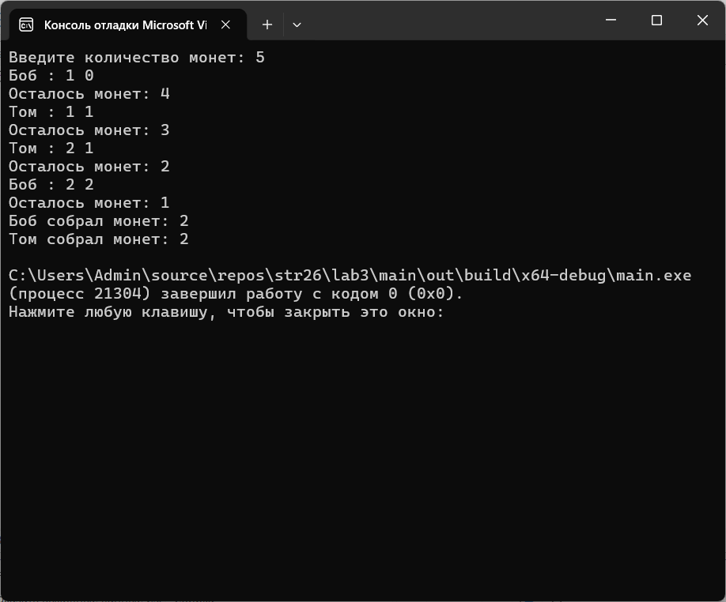Монет
Монет: 100
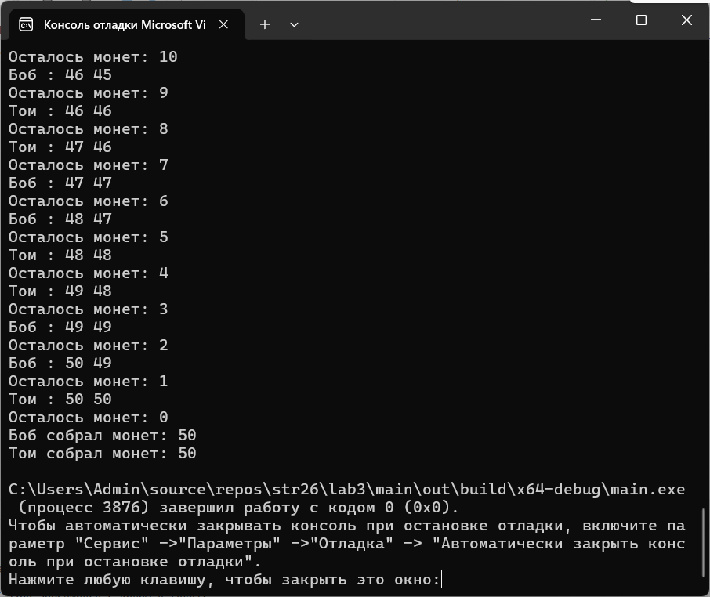
Монет: 101

